
Отделение Социального фонда России по Орловской области
302026, г. Орел, ул. Комсомольская, 108, телефон: (486-2) 72-92-41, факс 72-92-07

Пресс-релиз

1 700 семей в Орловской области направили средства материнского капитала на улучшение жилищных условий

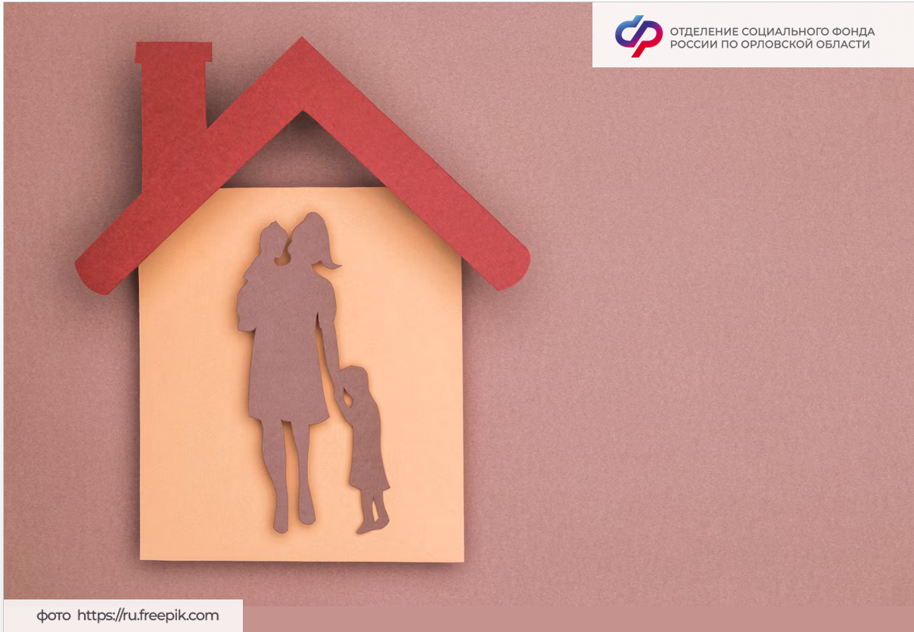

Быть родителями — настоящий труд, требующий немалых затрат. Государство предоставляет семьям различные меры соцподдержки и материнский капитал — одна из них. Направления, по которым можно распорядиться средствами материнского капитала, самые разные. Среди них: накопительная пенсия, социальная адаптация и интеграция в общество детей с инвалидностью, оплата образования детей, ежемесячная выплата на ребенка до 3 лет, единовременная выплата, если остаток материнского капитала менее 10 тыс. рублей, а также улучшение жилищных условий. В 2024 году 1703 орловские семьи направили маткапитал на улучшение жилищных условий. Отделение СФР по Орловской области перечислило на эти цели свыше 1 миллиарда рублей.

Материнский капитал на улучшение жилищных условий можно направить на:
- приобретение жилья;
- внесение в качестве первоначального взноса при получении кредита (займа) на приобретение или строительство жилья;
- погашение основного долга или процентов по кредитам или займам на приобретение или строительство жилья, в том числе погасить ранее предоставленный кредит;
- внесение платежа в счет уплаты цены договора участия в долевом строительстве;
- строительство или реконструкцию объекта индивидуального жилищного строительства (ИЖС), реконструкцию дома блокированной застройки с привлечением и без привлечения строительной организации;
- компенсацию затрат за построенный или реконструированный объект индивидуального жилищного строительства, реконструированный дом блокированной застройки;
- использование как платежа в счет уплаты вступительного взноса и (или) паевого взноса, если владелец сертификата либо его супруг (супруга) является участником жилищного, жилищно-строительного, жилищного накопительного кооператива.
В этом году в Орловской области:
- 375 семей купили жилье с помощью средств маткапитала,
- 1 219 семей погасили основной долг или проценты по кредитам или займам на приобретение или строительство жилья,
- 96 семей построили дом или провели реконструкцию объекта индивидуального жилищного строительства (ИЖС), реконструкцию дома блокированной застройки с привлечением и без привлечения строительной организации.

Отделение Социального фонда России по Орловской области напоминает, что в 2024 году размер материнского капитала на первого ребенка составляет 630 380,78 рублей. Если в семье родился второй ребенок, а капитал на первенца ранее уже выплачивался или потрачен, сертификат дополнится суммой в 202 643,06 рублей. Если первенец родился до 2020 года, а второй ребенок в 2024 году, то размер сертификата у семьи будет равен 833 024,74 руб.

Если у вас остались вопросы, вы всегда можете обратиться за консультацией в единый контакт-центр 8-800-200-12-14 (звонок бесплатный) или в территориальный орган СФР (режим работы: c понедельника по четверг с 9-00 до 18-00, пятница с 09-00 до 16-45). Адрес ближайшей клиентской службы можно уточнить на сайте СФР.

